.ذدر رک
به نام خدا
فیزیوتراپی چیست ؟
فیزیوتراپی یکی از تخصص‌های مراقبت‌های درمانی است و در آن سعی بر بررسی، ارزیابی و درمان وضعیت افرادی است که از لحاظ حرکتی دچار محدودیت‌هایی شده‌اندزمانی که آسیب‌دیدگی یا بیماری شما منجر به درد، نقص جسمانی یا محدودیت حرکتی شود، می‌توانید از تخصص و کمک فیزیوتراپ بهره بگیرید. محدودیت سنی‌ای برای استفاده از خدمات این افراد وجود ندارد، اما فیزیوتراپ‌هایی هم هستند که به‌طور تخصصی بر روی جمعیت مشخصی از افراد کار می‌کنند: مثلا کودکان، سالمندان، ورزشکاران و… . صرف نظر از اینکه چند سال داشته باشید، زمانی که از لحاظ حرکتی دچار محدودیت و اختلال می‌شوید، می‌توانید در جلسات درمانی فیزیوتراپی شرکت کنید؛ در این جلسات وضعیت بدن‌تان ارزیابی می‌شود و بر اساس نتایج حاصل از آن، روش و تکنیک درمانی مناسب انتخاب خواهد شد تا به‌کمک آن کارکرد بدن‌تان از لحاظ حرکتی بهبود پیدا کند.
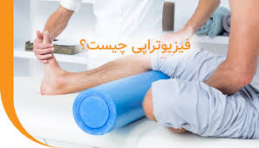

2
اختلالات رایجی وجود دارند که فیزیوتراپ‌ها قادر به ارزیابی و درمان‌شان هستند؛ از آن جمله می‌توان به سکته مغزی شکستگی، آسیب‌دیدگی ستون فقرات، سندرم تونل مچ دست (یا کارپال، نوعی اختلال وابسته به اعصاب دست است که در نتیجه آن در انگشتان دست اختلالات حسی و حرکتی به وجود می‌آید)، آسیب‌دیدگی در فعالیت‌های ورزشی، قطع عضو و آرتروز اشاره کرد.
فیزیوتراپیست ها با روش‌های درمانی خاص خود می‌توانند نقش مراقبتی و حمایتی مناسبی برای بیماران سرطانی و بهبود یافته با هدف استقلال بیماران در انجام امور روزمره، شخصی و کاری به وجود آورند.
فیزیوتراپیست ها با ارزیابی کامل بیمار در حین و بعد از درمان سرطان با همکاری پزشک معالج، با توجه به شرایط و توانایی مختلف بیماران، یک برنامه تمرینی متناسب از انواع ورزش‌ها شامل ورزش‌های تنفسی، تعادلی، کششی، هوازی و قدرتی در جهت ایجاد استقلال و حفظ فعالیت بیمار در خانواده و محل کار تجویز و آموزش می‌دهند.
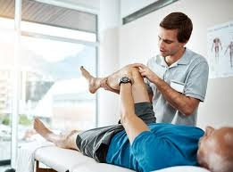

3
فیزیوتراپ‌ها در زمینه پیشگیری از به وجود آمدن محدودیت‌های حرکتی هم فعالیت دارند. این فعالیت‌ها بیشتر به ورزشکاران مربوط می‌شود و طرز کار آن‌ها معمولا به این صورت است که شیوه حرکت ورزشکار تجزیه‌وتحلیل می‌شود و بر اساس آن، استراتژی‌های حرکتی‌ در اختیارش قرار می‌گیرد تا در حد امکان حرکات سالمی داشته باشد و دچار آسیب‌دیدگی نشود.

خدمات درمانی فیزیوتراپی در چه مکان‌هایی ارائه می‌شود؟

از جمله این مکان‌ها می‌توان به بیمارستان، خانه‌های پرستاری، کلینیک‌های درمان سرپایی اشاره کرد.
نکته
بعضی از فیزیوتراپ‌ها دارای تخصص بالینی هستند؛ پیدا کردن فیزیوتراپی که درباره اختلال یا بیماری شما تخصص داشته باشید تأثیر بسزایی بر نتیجه نهایی جلسات درمانی خواهد داشت.
در طول جلسات درمانی اگر از طرز کار روش یا تکنیک بخصوصی سر در نیاوردید، از فیزیوتراپ‌تان بخواهید درباره آن به شما توضیح بدهد.
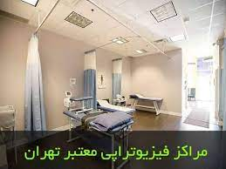

4
مراحل انجام فیزیوتراپی
فیزیوتراپ اقدام به ارزیابی وضعیت کلی بیمار می‌کند.
فیزیوتراپ در این مرحله با استفاده از اندازه‌گیری‌ها و آزمایش‌های دقیق، اطلاعات مورد نیاز درباره بیماری یا آسیب‌دیدگی را گردآوری می‌کند.
توانایی عمومی بدن، محدوده حرکت، انعطاف‌پذیری، تعادل، حرکت مفاصل، کارکرد عصب‌شناختی، درد، کارکرد قلب و عروق، کارکرد ریه و وضعیت کلی بدن از لحاظ حرکتی، از جمله مسائلی هستند که فیزیوتراپ در این مرحله آن‌ها را ارزیابی می‌کند.
در نهایت هم درباره اهداف بیمار از شرکت در جلسات درمانی فیزیوتراپی با او صحبت می‌کند و سعی می‌کند با همکاری او، برنامه درمانی‌ای برای توانبخشی‌اش طرح‌ریزی کند.
شرکت در جلسات درمانی فیزیوتراپی باعث می‌شود تا درد جسمانی این افراد کمتر شود و از لحاظ حرکتی تسلط بیشتری پیدا کنند. انتخاب این روش یا تکنیک، بسته به صلاحدید فیزیوتراپ و متناسب با شرایط منحصربه‌فرد هر بیمار خواهد بود.
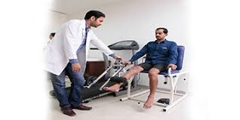

5

نمونه ای از تکنیک‌ها و روش‌های درمانی اصلی در فیزیوتراپی
-ورزش درمانی -امواج فراصوت
-محرک الکتریکی و تنس -درمان با استفاده از کشش بدن -متحرک سازی مفاصل -ماساژ
-حرارت درمانی -یخ درمانی
-لیزر درمانی -استفاده از جکوزی
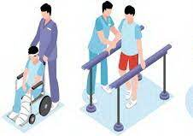

منبع: سایت انجمن فیزیوتراپی ایران
تایید شده توسط واحد فیزیوتراپی مرکز آموزشی درمانی شهید مدنی

آدرس: کرج-چهارراه طالقانی-بلوار ماهان – میدان شهید مدنی

واحد پیگیری و آموزش به بیمار پس از ترخیص، توسط کارشناس پرستاری پیگیری بیماران پس از ترخیص را به صورت تلفنی در بازه زمانی سه روز دو هفته، یک ماه بعد از ترخیص و در صورت نیاز ماهانه تا یکسال انجام می دهد و در تمام روز های هفته به جز ء روز های تعطیل آموزش های مراقبت در منزل را به بیمار و خانواده ارائه می نماید. در ضمن شما می توانید درصورت نیاز به مشاوره های مراقبتی پس از ترخیص در ساعات اداری با شماره تلفن ( 34427015 – داخلی 375 ) تماس حاصل نمایید.

جهت استفاده از مشاوره های مراقبتی میتوانید درساعات اداری با شماره تلفن ( 34204266 – واحد ارتقاء سلامت) تماس گرفته و یا به آدرس
،ایمیل بفرستید.healtheducation.madanihospital@yahoo.com .

6


فیزیوتراپی چیست و چه کارکردی دارد؟
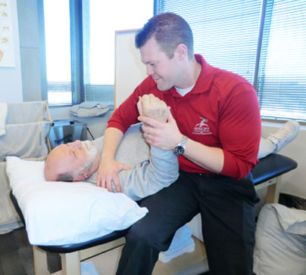
داشتن سلامتی حق هر انسانی است

تهیه شده در :
واحد ارتقاء سلامت مرکز آموزشی درمانی شهید مدنی
مرداد 1402
دوم مرداد روز فیزیوتراپی گرامی باد

